Внимание!!!  «Дачная амнистия»  Заканчивается  01.03.2015 года  Успейте зарегистрировать право на объект индивидуального жилищного строительства по упрощенной системе:  Все, что вам необходимо это:  - Обратиться к кадастровому инженеру для проведения инвентаризации вновь выстроенного, реконструируемого объекта, для получения кадастрового паспорта объекта и постановки на кадастровый учет;  - Обратиться в Невьянский отдел Управления Федеральной службы государственной регистрации, кадастра и картографии по Свердловской области для регистрации права собственности  * право на земельный участок должно быть оформлено (аренда или собственность) | После 01.03.2015 года для регистрации права собственности на объект индивидуального жилищного строительства, Вам потребуется – ввести объект в эксплуатацию!!!  в соответствии со ст. 55 Градостроительного кодекса РФ  Для принятия решения о выдаче разрешения на ввод объекта в эксплуатацию необходимы следующие документы:  1) правоустанавливающие документы на земельный участок;  2) градостроительный план земельного участка;  3) разрешение на строительство;  4) акт приемки объекта капитального строительства;  5) документ, подтверждающий соответствие построенного, реконструированного объекта капитального строительства требованиям технических регламентов;  6) документ, подтверждающий соответствие параметров построенного, реконструированного объекта капитального строительства проектной документации,  7) документы, подтверждающие соответствие построенного, реконструированного объекта капитального строительства техническим условиям и подписанные представителями организаций, осуществляющих эксплуатацию сетей инженерно-технического обеспечения (при их наличии);  8) схема, отображающая расположение построенного, реконструированного объекта капитального строительства, расположение сетей инженерно-технического обеспечения в границах земельного участка и планировочную организацию земельного участка;  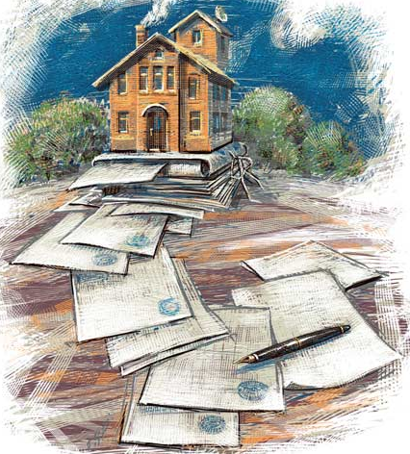  9) заключение органа государственного строительного надзора (в случае, если предусмотрено осуществление государственного строительного надзора) о соответствии построенного, реконструированного объекта капитального строительства требованиям технических регламентов и проектной документации

